本实用新型涉及牵引设备技术领域，具体为一种用于轨道设备的正反向牵引机构，包括底板，所述底板的底部对称固定连接有两个侧板，两个所述侧板之间安装有电机，所述电机的输出端固定连接有第一齿轮，所述底板的顶部对称固定连接有两个轴承座，所述轴承座上安装有转轴，所述转轴的外侧壁安装有绞盘，所述转轴的外侧壁固定连接有第二齿轮；本实用新型通过电机、第一齿轮、第二齿轮和齿条的相互配合，能够轻松实现对轨道设备的正向和反向牵引，无需重新安装或调整牵引装置，大大提高了牵引操作的灵活性和便捷性，满足了轨道设备在不同工况下的牵引需求，显著提升了工作效率。

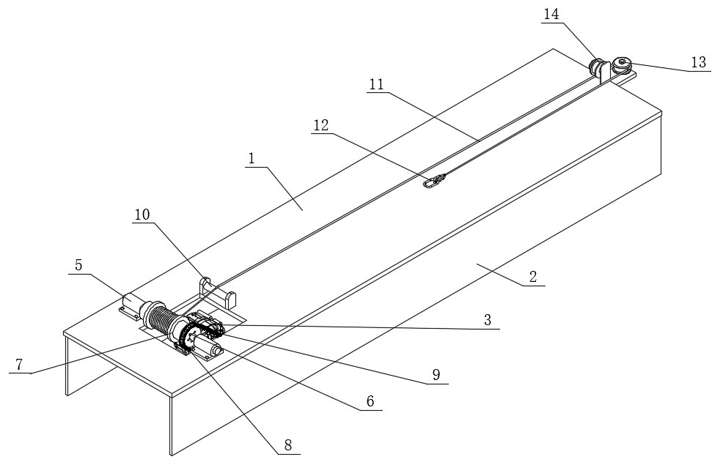
1.一种用于轨道设备的正反向牵引机构，其特征在于：包括底板（1），所述底板（1）的底部对称固定连接有两个侧板（2），两个所述侧板（2）之间安装有电机（3），所述电机（3）的输出端固定连接有第一齿轮（4），所述底板（1）的顶部对称固定连接有两个轴承座（5），所述轴承座（5）上安装有转轴（6），所述转轴（6）的外侧壁安装有绞盘（7），所述转轴（6）的外侧壁固定连接有第二齿轮（8），所述第一齿轮（4）和所述第二齿轮（8）的外侧壁啮合连接有齿条（9），所述绞盘（7）的外侧壁绕设有钢丝绳（11）。
2.根据权利要求1所述的一种用于轨道设备的正反向牵引机构，其特征在于：所述底板（1）的上表面安装有导线杆（10）。
3.根据权利要求1所述的一种用于轨道设备的正反向牵引机构，其特征在于：所述钢丝绳（11）的一端固定连接有挂环（12）。
4.根据权利要求1所述的一种用于轨道设备的正反向牵引机构，其特征在于：所述底板（1）的一侧安装有第一导线轮（13），所述底板（1）的顶部安装有第二导线轮（14）。

一种用于轨道设备的正反向牵引机构

技术领域
本实用新型涉及牵引设备技术领域，具体为一种用于轨道设备的正反向牵引机构。

背景技术
轨道设备的维护、检修以及故障处理等工作频繁涉及设备的牵引操作。传统的轨道设备牵引方式大多采用单向牵引机构，存在诸多局限性。一方面，单向牵引机构仅能实现单一方向的牵引，当需要对轨道设备进行反向移动或调整位置时，操作过程繁琐，甚至需要重新安装牵引装置，极大地降低了工作效率。另一方面，传统牵引机构在牵引过程中，钢丝绳容易出现缠绕、偏移等问题，不仅影响牵引效果，还可能对轨道设备和牵引机构本身造成损坏，增加了设备维护成本和安全隐患，为此，提出一种用于轨道设备的正反向牵引机构。

实用新型内容
有鉴于此，本实用新型提供一种用于轨道设备的正反向牵引机构，以解决或缓解现有技术中存在的技术问题，至少提供一种有益的选择。
本实用新型的技术方案是这样实现的：一种用于轨道设备的正反向牵引机构，包括底板，所述底板的底部对称固定连接有两个侧板，两个所述侧板之间安装有电机，所述电机的输出端固定连接有第一齿轮，所述底板的顶部对称固定连接有两个轴承座，所述轴承座上安装有转轴，所述转轴的外侧壁安装有绞盘，所述转轴的外侧壁固定连接有第二齿轮，所述第一齿轮和所述第二齿轮的外侧壁啮合连接有齿条，所述绞盘的外侧壁绕设有钢丝绳。
进一步优选的，所述底板的上表面安装有导线杆。
进一步优选的，所述钢丝绳的一端固定连接有挂环。
进一步优选的，所述底板的一侧安装有第一导线轮，所述底板的顶部安装有第二导线轮。
本实用新型实施例由于采用以上技术方案，其具有以下优点：
一、本实用新型通过电机、第一齿轮、第二齿轮和齿条的相互配合，能够轻松实现对轨道设备的正向和反向牵引，无需重新安装或调整牵引装置，大大提高了牵引操作的灵活性和便捷性，满足了轨道设备在不同工况下的牵引需求，显著提升了工作效率。​
二、本实用新型第一导线轮和第二导线轮的设置，能够对钢丝绳的牵引方向进行精确引导，使轨道设备能够按照预定的路径进行移动，有效避免了设备在牵引过程中出现偏移、走位等问题，提高了牵引操作的准确性和可靠性，确保了轨道设备的安全稳定运行。
上述概述仅仅是为了说明书的目的，并不意图以任何方式进行限制。除上述描述的示意性的方面、实施方式和特征之外，通过参考附图和以下的详细描述，本实用新型进一步的方面、实施方式和特征将会是容易明白的。

附图说明
为了更清楚地说明本申请实施例或现有技术中的技术方案，下面将对实施例或现有技术描述中所需要使用的附图作简单地介绍，显而易见地，下面描述中的附图仅仅是本申请的一些实施例，对于本领域普通技术人员来讲，在不付出创造性劳动的前提下，还可以根据这些附图获得其他的附图。
图1为本实用新型的结构图；
图2为本实用新型的另一视角结构图。
附图标记：1、底板；2、侧板；3、电机；4、第一齿轮；5、轴承座；6、转轴；7、绞盘；8、第二齿轮；9、齿条；10、导线杆；11、钢丝绳；12、挂环；13、第一导线轮；14、第二导线轮。

具体实施方式
在下文中，仅简单地描述了某些示例性实施例。正如本领域技术人员可认识到的那样，在不脱离本实用新型的精神或范围的情况下，可通过各种不同方式修改所描述的实施例。因此，附图和描述被认为本质上是示例性的而非限制性的。
下面结合附图对本实用新型的实施例进行详细说明。
如图1-2所示，本实用新型实施例提供了一种用于轨道设备的正反向牵引机构，包括底板1，底板1的底部对称固定连接有两个侧板2，两个侧板2之间安装有电机3，电机3的输出端固定连接有第一齿轮4，底板1的顶部对称固定连接有两个轴承座5，轴承座5上安装有转轴6，转轴6的外侧壁安装有绞盘7，转轴6的外侧壁固定连接有第二齿轮8，第一齿轮4和第二齿轮8的外侧壁啮合连接有齿条9，绞盘7的外侧壁绕设有钢丝绳11。
在一个实施例中，底板1的上表面安装有导线杆10；通过导线杆10的设置，对钢丝绳11进行引导，防止钢丝绳与底板1接触。
在一个实施例中，钢丝绳11的一端固定连接有挂环12；通过挂环12的设置，对需要牵引的设备进行悬挂。
在一个实施例中，底板1的一侧安装有第一导线轮13，底板1的顶部安装有第二导线轮14；通过第一导线轮13和第二导线轮14的设置，对牵引方向进行引导。
本实用新型在工作时：根据需要牵引的轨道设备，将挂环12与轨道设备上的牵引点进行可靠连接。确保挂环12与牵引点的连接牢固，避免在牵引过程中出现脱落现象，同时，调整钢丝绳11在绞盘7上的缠绕位置，使其能够顺畅地进行收放操作，启动电机3，电机3的输出端带动第一齿轮4顺时针旋转。由于第一齿轮4和第二齿轮8通过齿条9啮合连接，第一齿轮4的转动会带动齿条9向右移动，进而使第二齿轮8逆时针旋转。第二齿轮8与转轴6固定连接，所以转轴6也会随之逆时针转动，安装在转轴6外侧壁的绞盘7开始收卷钢丝绳11。在收卷过程中，导线杆10对钢丝绳11进行引导，防止其与底板1接触；对轨道设备进行正向牵引，当需要进行反向牵引时，将钢丝绳11绕过第一导线轮13和第二导线轮14对牵引方向进行引导，使得钢丝绳11能够沿着预定的方向拉动轨道设备，实现轨道设备的反向牵引。
以上所述，仅为本实用新型的具体实施方式，但本实用新型的保护范围并不局限于此，任何熟悉本技术领域的技术人员在本实用新型揭露的技术范围内，可轻易想到其各种变化或替换，这些都应涵盖在本实用新型的保护范围之内。因此，本实用新型的保护范围应以所述权利要求的保护范围为准。

图1
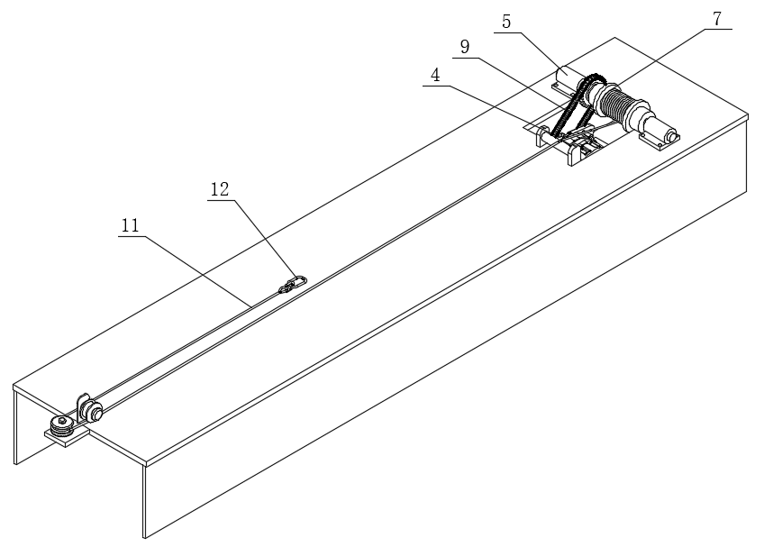
图2

